Link ytb: https://www.youtube.com/watch?v=baMXSf7-SO4

Lab 3: NHẬN DIỆN VÀ ỨNG PHÓ CÁC MỐI ĐE DỌA ĐẾN AN TOÀN THÔNG TIN

A. TỔNG QUAN
5. Nguồn tải và cách dựng môi trường
Bước 1. Tạo VM Windows 11 25H2 x64. Khuyến nghị tối thiểu 2 vCPU, 6 GB RAM và 64 GB đĩa. Trong VMware Workstation Pro 26H1, chọn VM > Settings > Network Adapter > Host-only. Sau khi cài Windows và cập nhật KB5124008, tạo snapshot tên LAB3_CLEAN_20260914.
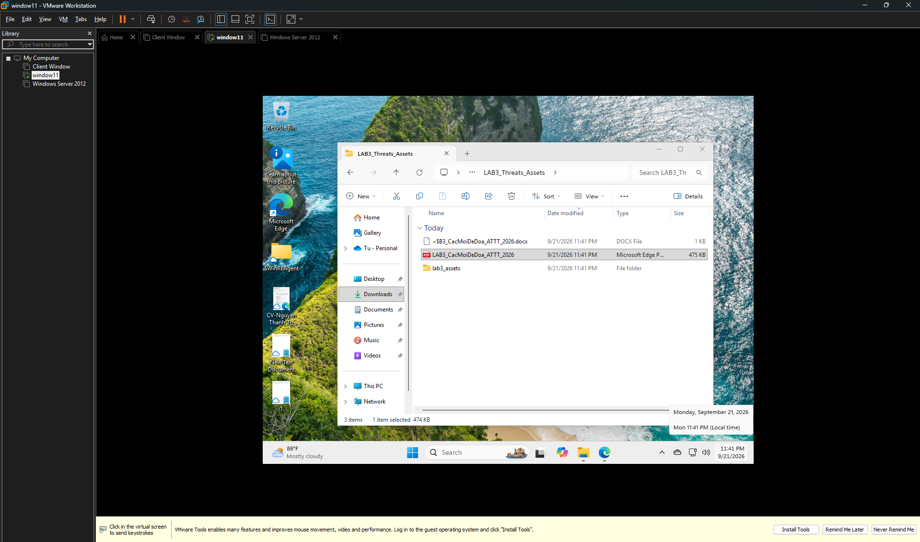
Bước 2. Tạo cấu trúc thư mục bài lab. Mở Start, gõ Windows PowerShell, chọn Run as administrator và chỉ nhập phần lệnh, không nhập dấu nhắc PS C:\...>.
PowerShell (Administrator) – tạo thư mục và mốc thời gian $Lab = 'C:\LAB3' New-Item -ItemType Directory -Force ` "$Lab\Evidence", "$Lab\Tools", "$Lab\Downloads", "$Lab\Assets" | Out-Null Get-Date -Format 'yyyy-MM-dd HH:mm:ss zzz' | Out-File "$Lab\Evidence\start_time.txt"
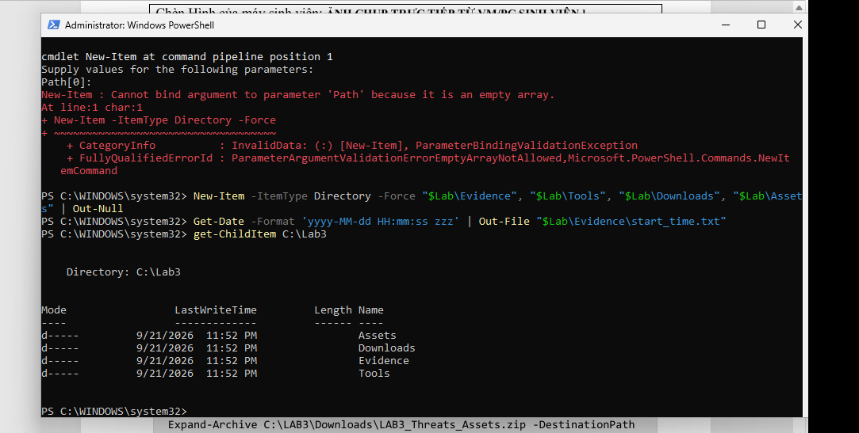
Bước 3. Giải nén gói LAB3_Threats_Assets.zip. Sao chép tệp ZIP do giảng viên cung cấp vào C:\LAB3\Downloads, kiểm tra hash trước khi giải nén. Giá trị phải trùng manifest của bài.
Get-FileHash C:\LAB3\Downloads\LAB3_Threats_Assets.zip -Algorithm SHA256 Expand-Archive C:\LAB3\Downloads\LAB3_Threats_Assets.zip -DestinationPath C:\LAB3 -Force
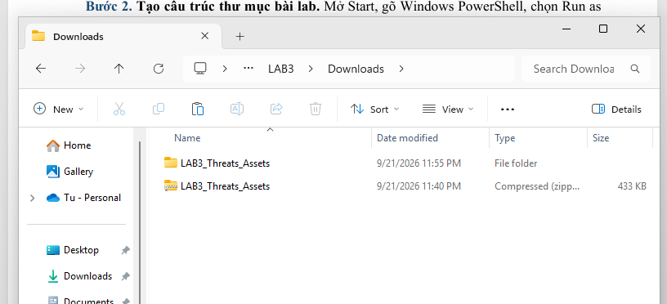
Bước 4. Cài Python 3.14.7 và Wireshark 4.6.8. Nếu phòng máy đã có đúng phiên bản thì không cài lại. Khi trình cài Wireshark hỏi thành phần Npcap, giữ Npcap để có khả năng capture trên Windows.
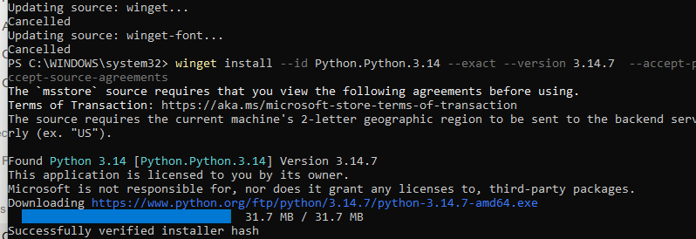
Bước 5. Tải bộ Sysinternals từ máy chủ Microsoft. Chỉ dùng ba URL download.sysinternals.com dưới đây; không dùng mirror hoặc executable do người khác chia sẻ.
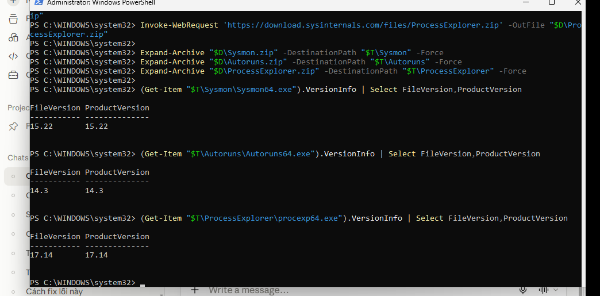
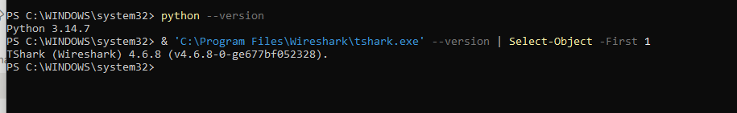

B. THỰC HÀNH

0. Baseline trước khi tạo tình huống
Baseline là trạng thái tham chiếu để phân biệt thay đổi do bài lab với trạng thái đã tồn tại trên máy. Chạy toàn bộ khối lệnh sau trước khi tạo EICAR, tài khoản thử nghiệm, persistence hoặc HTTP server.
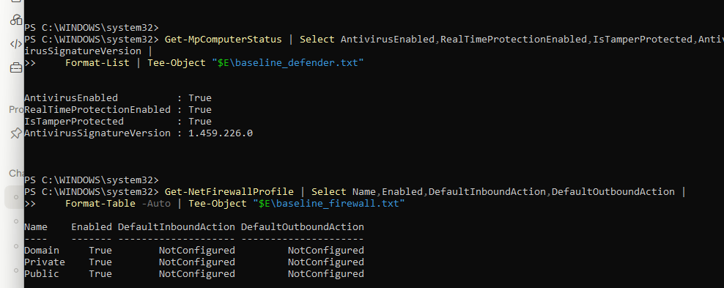

1. Tình huống 1 – Xác định tài sản, lỗ hổng, mối đe dọa và rủi ro
Sinh viên lập risk register trước khi thao tác kỹ thuật. Mỗi hàng phải gắn với một tài sản của chính VM lab và chỉ ra mối quan hệ Asset → Vulnerability → Threat → Risk → Control. Sau đó phân loại nguồn đe dọa theo năm nhóm trong bài học.
ID | Tình huống | Phân loại | Giải thích ngắn
1 | Nhân viên xóa nhầm tệp cấu hình đang dùng | Hành động vô ý | Không có chủ đích gây hại, do sơ suất của người dùng hợp lệ
2 | Người có ác ý cài phần mềm thu thập dữ liệu | Hành động cố ý | Có chủ đích, thực hiện bởi tác nhân với mục tiêu xấu (malware/spyware)
3 | Mất điện kéo dài làm dịch vụ dừng, file chưa ghi bị mất | Thảm họa tự nhiên | Nguyên nhân ngoài kiểm soát con người, thuộc nhóm sự cố môi trường/hạ tầng vật lý
4 | Ổ đĩa hỏng hoặc dịch vụ treo do lỗi phần mềm | Lỗi kỹ thuật | Xuất phát từ khiếm khuyết phần cứng/phần mềm, không do con người trực tiếp gây ra
5 | Tổ chức không áp dụng chính sách backup/patching dù đã có yêu cầu | Lỗi quản lý | Thiếu sót ở cấp tổ chức/quy trình, không tuân thủ chính sách đã đề ra

2. Tình huống 2 – Mã độc: kiểm chứng chu trình phát hiện bằng EICAR
EICAR Standard Anti-Virus Test File là chuỗi kiểm thử an toàn được các sản phẩm chống mã độc nhận biết. Tình huống này chỉ kiểm tra detection/quarantine và cách lưu bằng chứng; nó không chứng minh VM có malware thật.
Bước 1. Xác minh Defender đang bảo vệ theo thời gian thực.
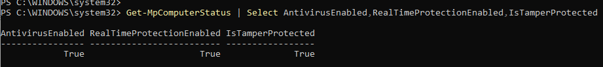
Bước 2. Tạo tệp kiểm thử EICAR trong thư mục Evidence. Defender có thể chặn ngay khi Set-Content ghi tệp; đó là kết quả mong đợi.
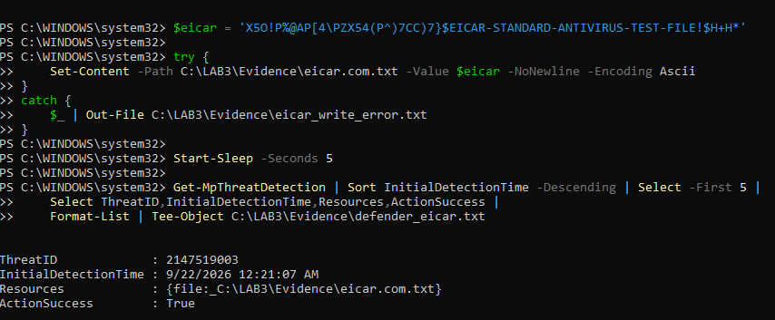
Bước 3. Mở giao diện Windows Security. Start > Windows Security > Virus & threat protection > Protection history. Mở thẻ detection liên quan EICAR, ghi thời gian, tên detection, resource và action. Không chọn Allow on device.
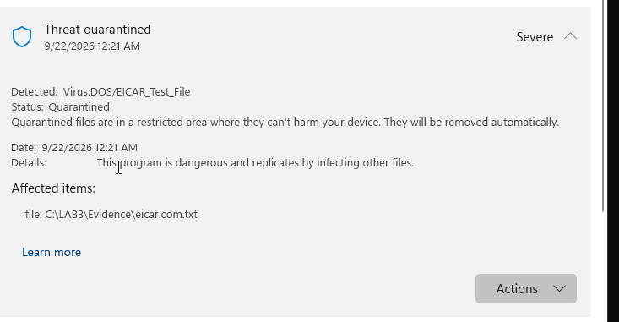

3. Tình huống 3 – Tấn công mật khẩu và nguy cơ keylogging
Bài học phân biệt brute force, dictionary attack và key logger. Trong lab, sinh viên không chạy phần mềm dò mật khẩu hoặc keylogger. Thay vào đó, sinh viên tạo một tài khoản cục bộ dành riêng cho bài, sinh các sự kiện đăng nhập hợp lệ/không hợp lệ, đổi credential và dùng log để chứng minh việc phục hồi.
Bước 1. Bật Audit Logon success/failure bằng GUID của subcategory Logon và tạo tài khoản lab3user.
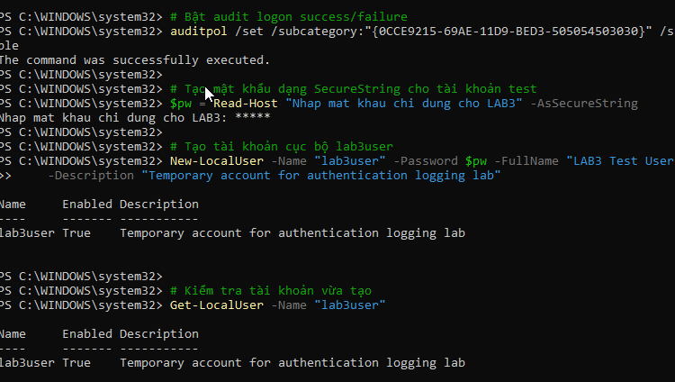
Bước 2. Sinh lần đăng nhập thành công. Chạy lệnh bên dưới, nhập mật khẩu LAB3 khi runas hỏi. Trong cửa sổ Command Prompt mới, chạy whoami rồi đóng cửa sổ.
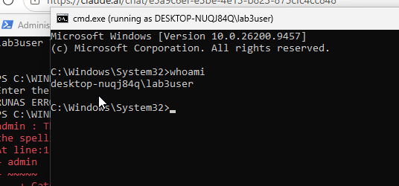
Bước 3. Sinh hai lần đăng nhập thất bại có kiểm soát. Chạy lại runas hai lần và cố ý nhập sai mật khẩu. Không tự động hóa số lần thử.
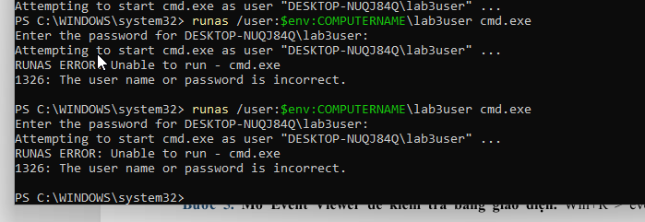
Bước 4. Thu Security log trong 20 phút gần nhất.
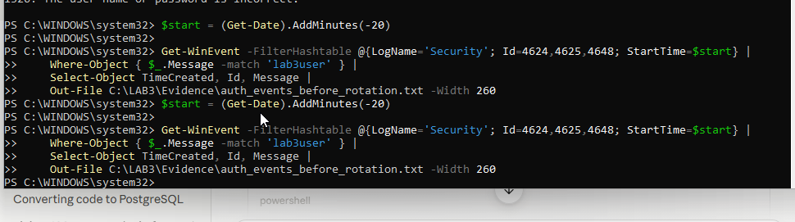
Bước 5. Mở Event Viewer để kiểm tra bằng giao diện. Win+R > eventvwr.msc > Windows Logs > Security > Filter Current Log... > nhập 4624,4625,4648. Chọn các event có lab3user và đối chiếu timestamp.
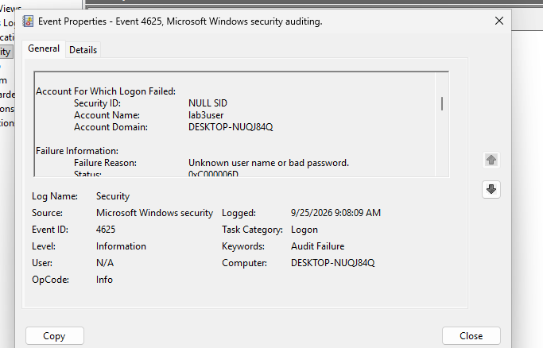
Bước 6. Đổi mật khẩu của lab3user và kiểm chứng. Dùng SecureString. Sau đó thử runas với mật khẩu trước khi đổi (phải thất bại) và mật khẩu sau khi đổi (phải thành công).
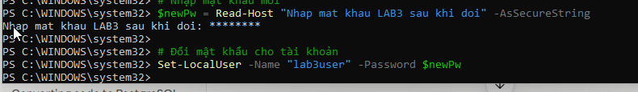
Mk trước khi đổi:
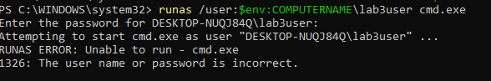
Mk sau khi đổi:
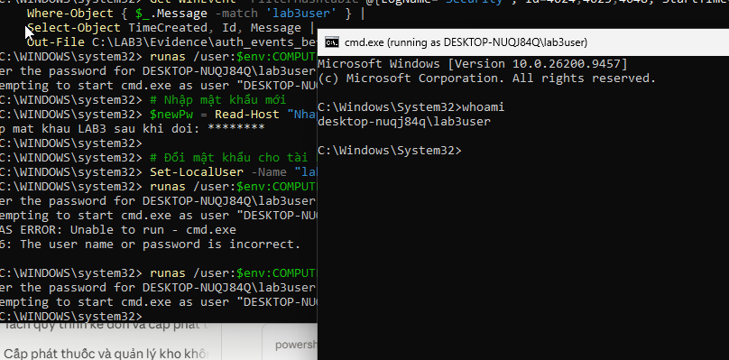

4. Tình huống 4 – Backdoor: nhận diện persistence và dịch vụ lắng nghe không được phê duyệt
Backdoor thường gắn với cơ chế truy cập ngoài luồng quản trị bình thường và có thể duy trì sau reboot/logon. Lab không cài backdoor. Sinh viên tạo hai artefact lành tính có tên LAB3_* và một HTTP listener chỉ bind 127.0.0.1 để học cách phát hiện bằng nhiều nguồn telemetry.
4.1. Cài Sysmon và thu baseline Autoruns
Bước 1. Mở Event Viewer để xác nhận Sysmon. Win+R > eventvwr.msc > Applications and Services Logs > Microsoft > Windows > Sysmon > Operational. Tạo một tiến trình Notepad rồi refresh; phải thấy Event ID 11.
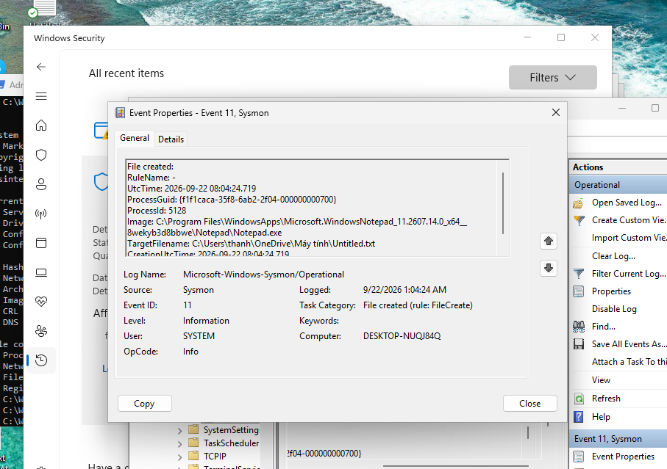
4.2. Tạo persistence lành tính và kiểm tra sau logon
Lưu công việc, restart VM, đăng nhập đúng tài khoản đã tạo task. Sau logon, xác minh Notepad tự mở hoặc Run value còn tồn tại; xác minh C:\LAB3\Evidence\task_ran.txt có chuỗi LAB3_TASK_OK.
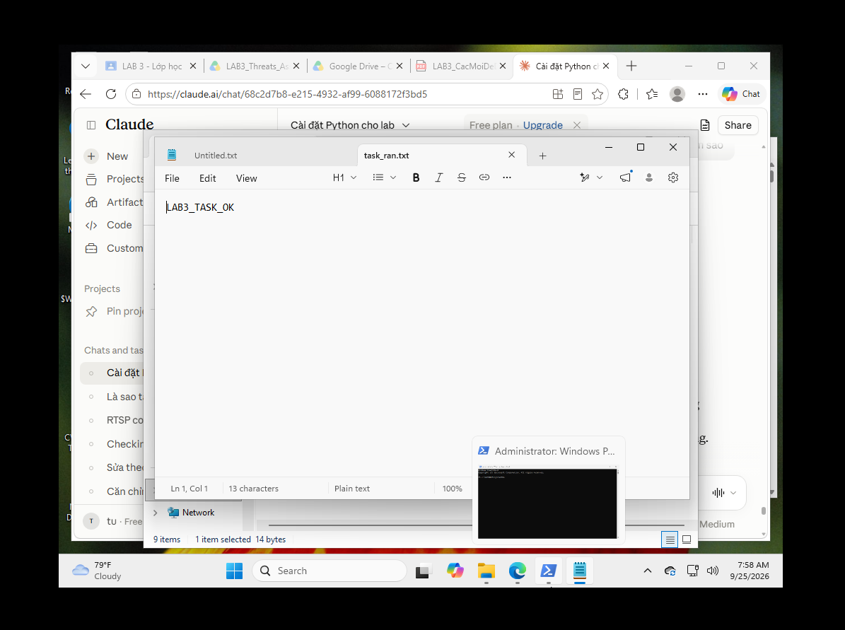
Bước 2. Mở Autoruns. Chạy C:\LAB3\Tools\Autoruns\Autoruns64.exe bằng Run as administrator > tab Logon. Tìm LAB3_Run_Demo. Kiểm tra cột Entry, Description, Publisher, Image Path và Timestamp; không xóa mục khác.
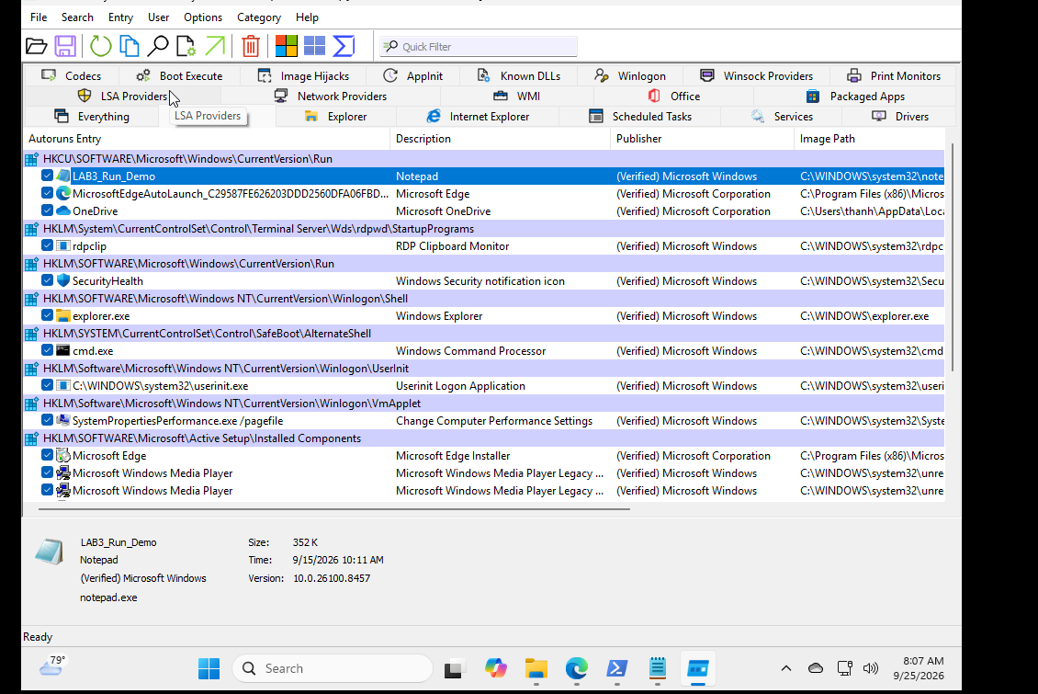
Bước 3. Truy vấn Sysmon cho Registry và process liên quan.
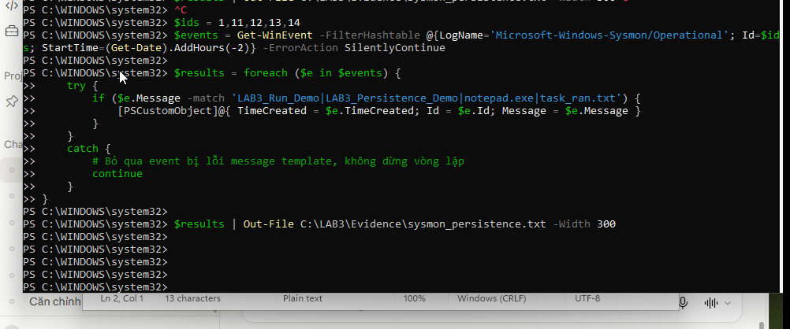
4.3. Tạo listener chỉ trên loopback và ánh xạ về tiến trình
Bước 4. Mở một cửa sổ PowerShell không cần quyền admin và chạy HTTP server cục bộ. Giữ cửa sổ này mở trong TH4–TH6.
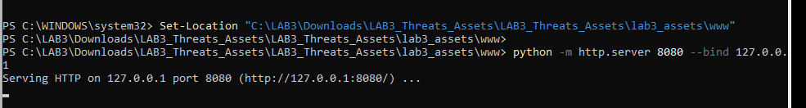
Bước 5. Ở cửa sổ PowerShell khác, xác minh cổng lắng nghe và PID.
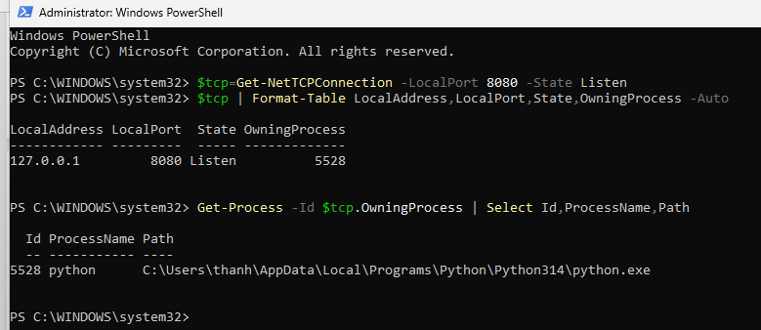
Bước 6. Mở Process Explorer 17.14 bằng Run as administrator. Tìm PID vừa xác định, mở Properties để ghi Image, Command line, User và Verified Signer nếu có. Kết luận listener này là dịch vụ LAB được phê duyệt vì bind 127.0.0.1, có lệnh khởi chạy xác định và có bằng chứng tạo bởi chính sinh viên; không kết luận chỉ dựa vào việc “có cổng mở”.
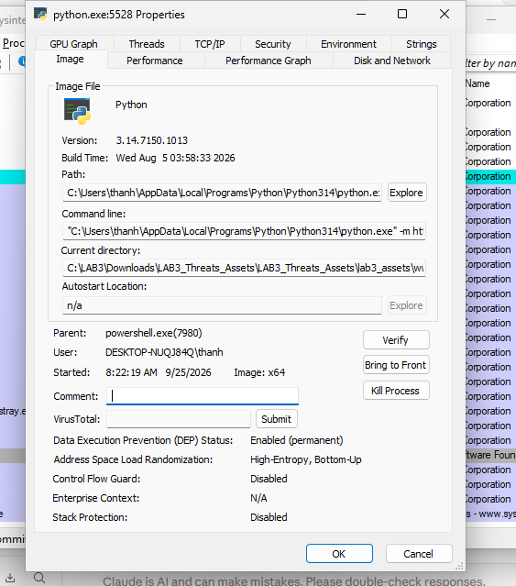

5. Tình huống 5 – Sniffing, MITM và Spoofing: quan sát HTTP so với HTTPS
Bước 1. Mở Wireshark 4.6.8 và chọn interface loopback. Trên Windows/Npcap, chọn Adapter for loopback traffic capture hoặc interface tương ứng với 127.0.0.1. Bắt đầu capture.
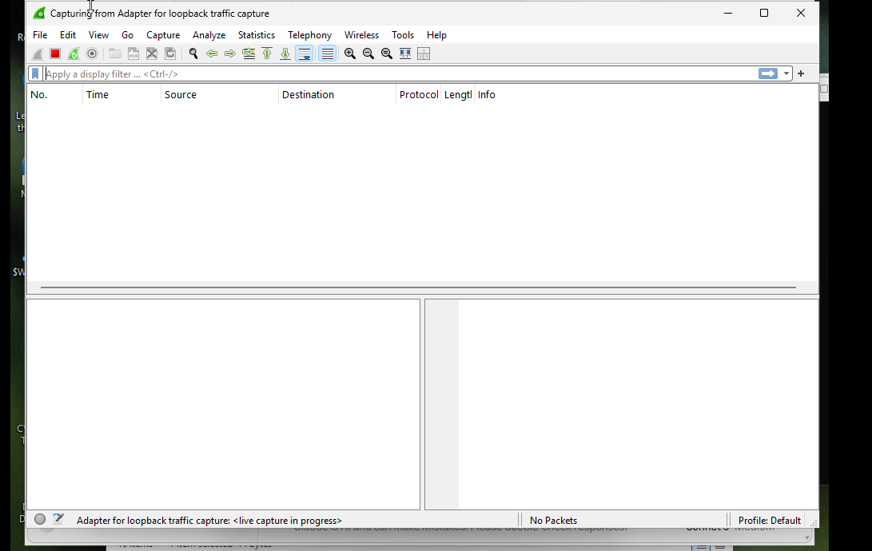
Bước 2. Tạo một HTTP request có chuỗi huấn luyện trong URL. Không dùng dữ liệu thật.
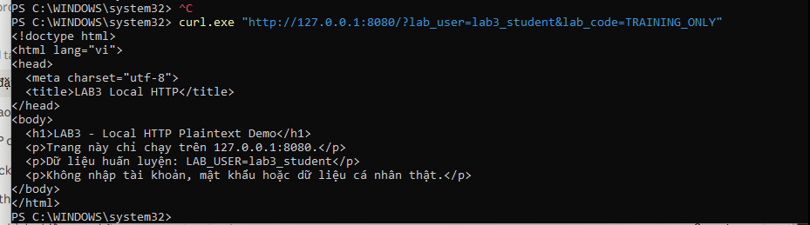
Bước 3. Trong Display Filter của Wireshark nhập bộ lọc bên dưới. Chọn packet HTTP GET và quan sát Request URI trong Packet Details.
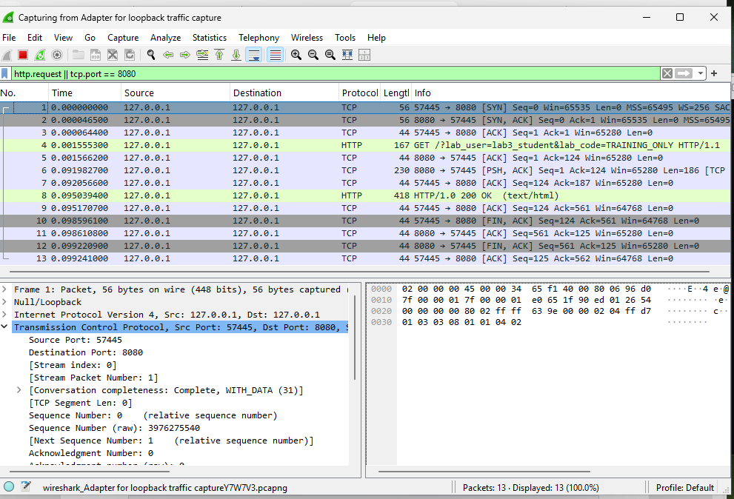
Bước 4. So sánh với HTTPS. Tạm chuyển VM sang NAT nếu cần Internet, bắt capture trên NIC hoạt động, rồi chạy lệnh dưới. Sau khi capture xong, chuyển VM về Host-only.
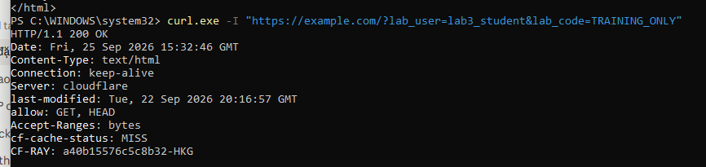
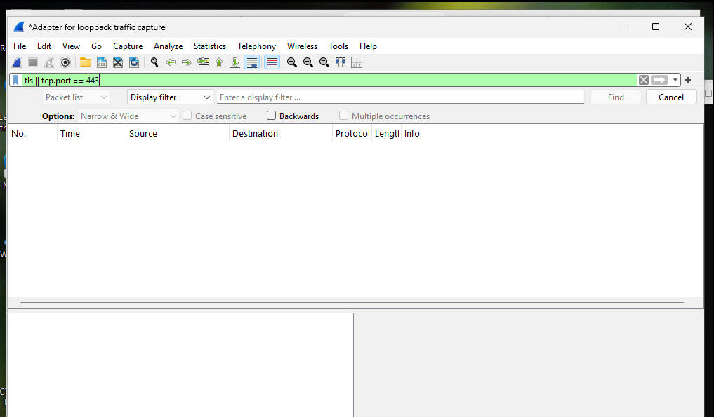

6. Tình huống 6 – DoS, DDoS và Mail Bombing
6.1. DoS – tải cục bộ có giới hạn
Bước 1. Đảm bảo HTTP server 127.0.0.1:8080 của TH4 vẫn đang chạy. Mở Task Manager hoặc Process Explorer để quan sát python.exe.
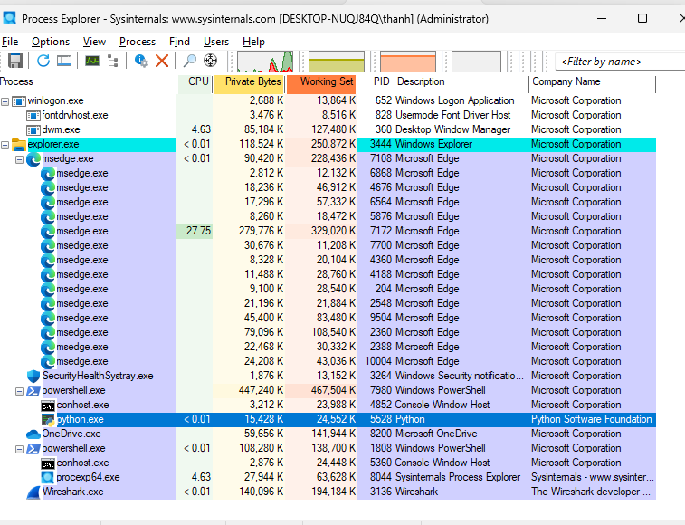
Bước 2. Chạy script có giới hạn 50 request, 5 worker. Script được hard-code 127.0.0.1:8080 và không nhận URL từ tham số.
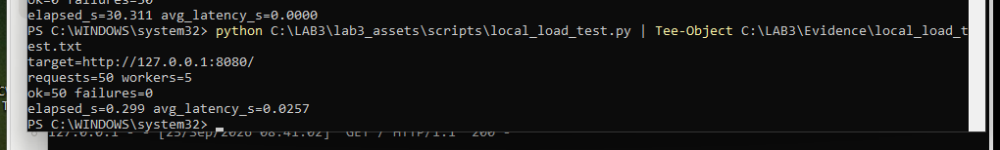
6.2. DDoS – phân tích dataset nguồn phân tán
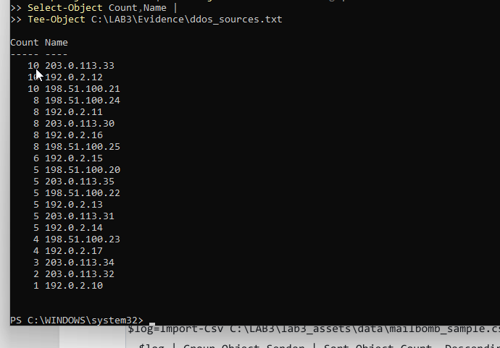
6.3. Mail bombing – phân tích log email offline
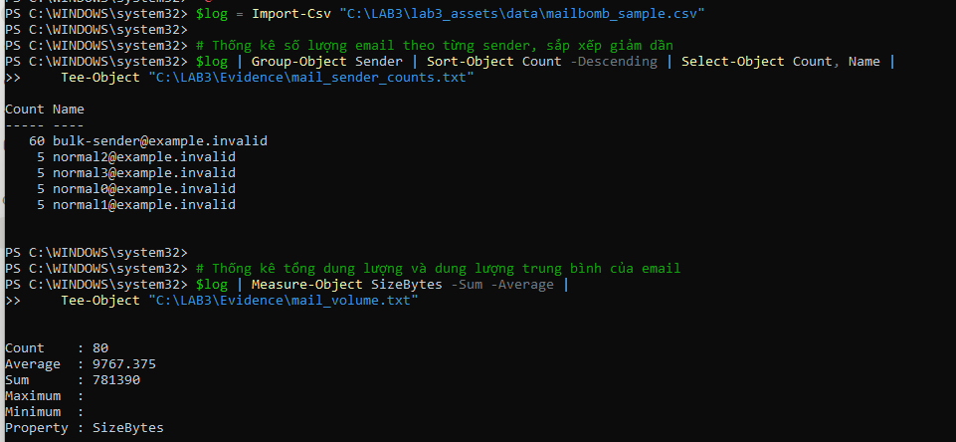

7. Tình huống 7 – Social Engineering, Phishing và Spear Phishing
Bước 1. Mở mẫu email huấn luyện bằng Notepad.
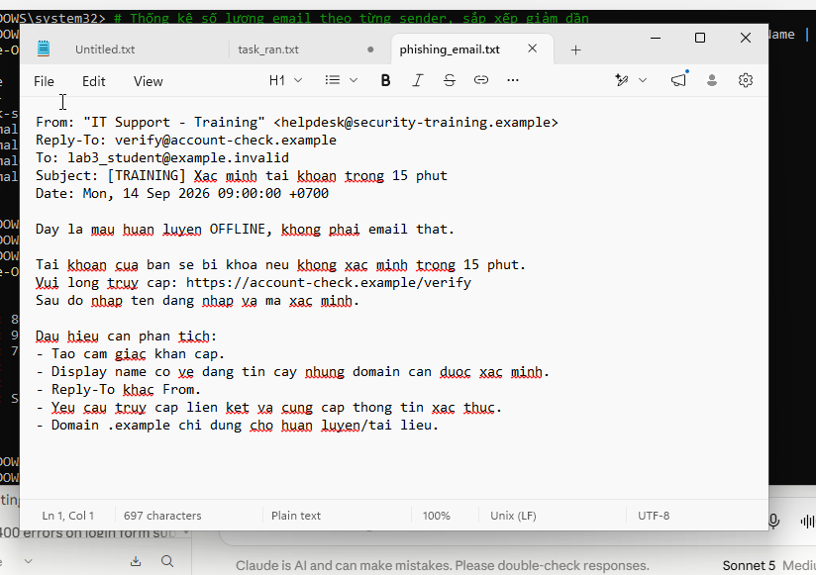
Bước 2. Phân loại các tình huống Social Engineering trong CSV.
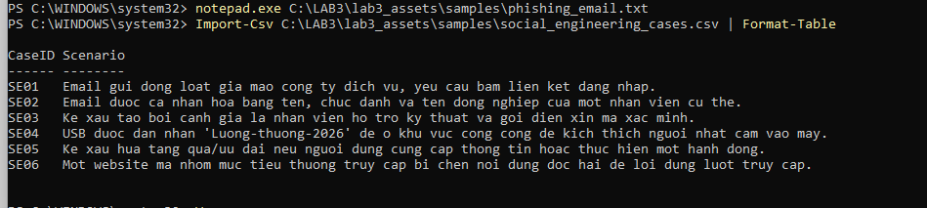

8. Cô lập, cleanup, phục hồi và kiểm tra lại
Chỉ cleanup sau khi đã thu đủ bằng chứng. Các lệnh dưới đây loại bỏ artefact do bài lab tạo; không xóa entry hệ thống khác.
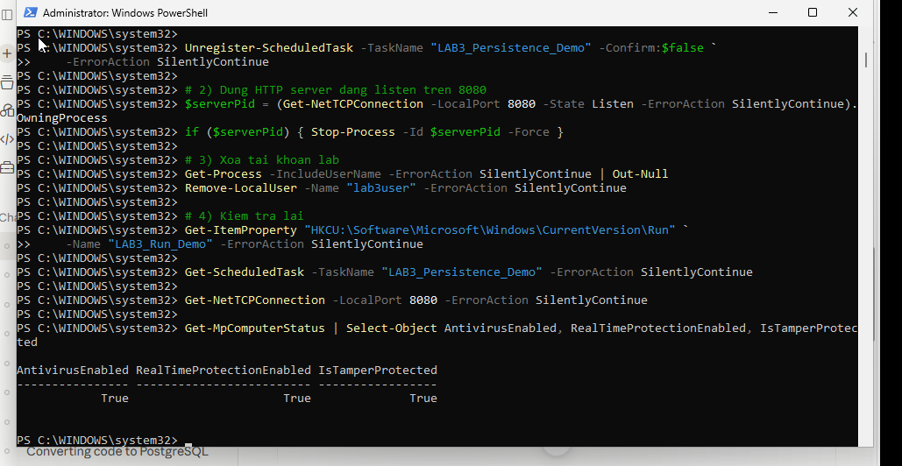
Bước 1. Thu baseline Autoruns sau cleanup và so sánh.
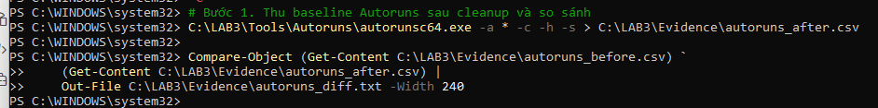
Bước 2. Tính SHA-256 cho toàn bộ bằng chứng.
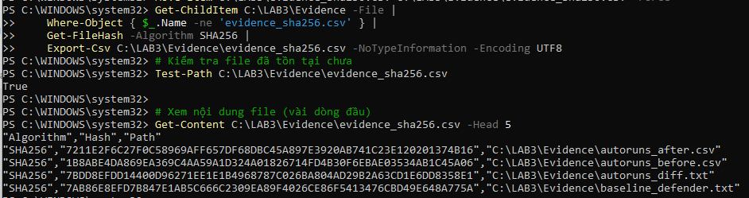
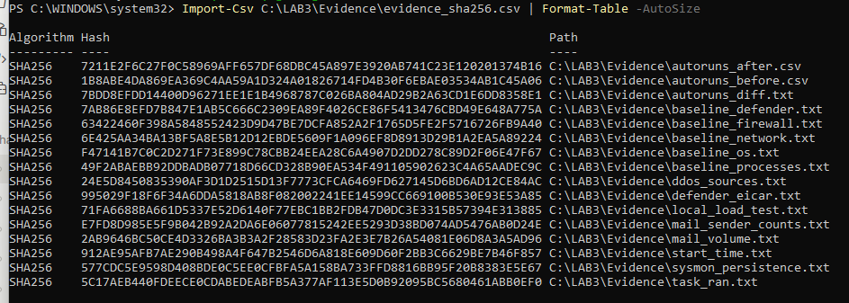
Bước 3. Khôi phục snapshot. Sau khi nộp đủ Evidence, revert VM về LAB3_CLEAN_20260914 hoặc snapshot sạch do giảng viên quy định.
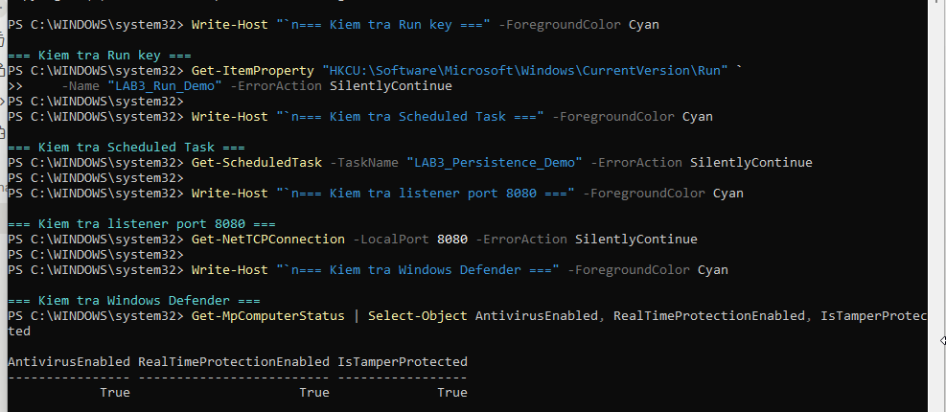

C. CÂU HỎI
1. Dùng một ví dụ từ VM của bạn để phân biệt Asset, Vulnerability, Threat, Risk và Attack. Không dùng cùng một câu mô tả cho Threat và Risk.
ó thể dùng tài khoản lab3user trên VM Windows 11 làm ví dụ:
- Asset (Tài sản): tài khoản lab3user và dữ liệu mà tài khoản này có quyền truy cập. Đây là tài nguyên cần được bảo vệ.
- Vulnerability (Lỗ hổng): mật khẩu của tài khoản có thể bị đoán hoặc bị lộ nếu người dùng sử dụng thông tin xác thực yếu hoặc không có cơ chế bảo vệ bổ sung.
- Threat (Mối đe dọa): kẻ xấu có ý định tìm cách chiếm quyền sử dụng tài khoản bằng cách thử các thông tin xác thực.
- Risk (Rủi ro): nếu thông tin xác thực bị chiếm đoạt, tài khoản có thể bị truy cập trái phép, dẫn tới mất quyền kiểm soát hoặc lộ dữ liệu.
- Attack (Tấn công): việc thực tế gửi nhiều lần thông tin đăng nhập sai để tìm mật khẩu thuộc dạng Brute Force Attack.
2. Phân loại năm tình huống ở TH1 thành: hành động vô ý, hành động cố ý, thảm họa tự nhiên, lỗi kỹ thuật và lỗi quản lý. Giải thích tiêu chí phân loại.
Tình huống | Phân loại | Tiêu chí
Nhân viên xóa nhầm tệp cấu hình | Hành động vô ý | Không có chủ đích gây hại, xuất phát từ sơ suất
Người có ác ý cài phần mềm thu thập dữ liệu | Hành động cố ý | Có chủ đích và mục tiêu xấu
Mất điện kéo dài làm dịch vụ dừng | Thảm họa tự nhiên | Nguyên nhân thuộc môi trường/hạ tầng vật lý ngoài kiểm soát trực tiếp
Ổ đĩa hỏng hoặc dịch vụ treo do lỗi phần mềm | Lỗi kỹ thuật | Do lỗi phần cứng/phần mềm
Không áp dụng backup/patching dù đã có yêu cầu | Lỗi quản lý | Thiếu sót về chính sách, tổ chức hoặc quy trình

3. EICAR trong TH2 chứng minh được điều gì về Defender và không chứng minh được điều gì về việc có malware thật trên máy?
EICAR là tệp kiểm thử an toàn, được các sản phẩm chống mã độc nhận biết.
Khi tạo EICAR trên VM, nếu Microsoft Defender phát hiện và quarantine/chặn tệp thì có thể chứng minh rằng:
- Microsoft Defender đang hoạt động;
- cơ chế real-time protection có khả năng phát hiện mẫu EICAR;
- chu trình detection/quarantine của Defender hoạt động.
Tuy nhiên, EICAR không chứng minh VM đang bị nhiễm malware thật. Nó cũng không chứng minh rằng máy có trojan, ransomware hay spyware thực tế.

4. Vì sao không được tắt Microsoft Defender/EDR để “cho mẫu chạy”? Nếu một phần mềm hợp lệ bị chặn trong doanh nghiệp, quy trình xử lý đúng nên gồm những bước nào?
Không nên tắt Defender/EDR vì:
- làm mất lớp bảo vệ của endpoint;
- khiến mẫu có nguy cơ thực thi ngoài phạm vi kiểm soát;
- làm thay đổi điều kiện thử nghiệm;
- có thể tạo ra rủi ro cho VM hoặc mạng xung quanh;
- làm mất các telemetry/detection cần thiết để phân tích.
Nếu phần mềm hợp lệ nhưng bị Defender/EDR chặn, quy trình phù hợp nên là:
- Xác định chính xác file/chương trình bị chặn.
- Kiểm tra publisher, chữ ký số, hash và nguồn tải.
- Kiểm tra alert/detection của Defender/EDR.
- Xác minh phần mềm có thực sự cần thiết cho công việc hay không.
- Gửi yêu cầu tới bộ phận IT/Security để đánh giá.
- Nếu xác định là false positive, áp dụng allowlist/exclusion theo chính sách doanh nghiệp.
- Ghi nhận thay đổi và theo dõi sau khi cho phép.
5. So sánh Brute Force Attack, Dictionary Attack và Key Logger Attack về dữ liệu đầu vào, cách phát hiện và biện pháp giảm thiểu.
Tiêu chí | Brute Force | Dictionary | Key Logger
Dữ liệu đầu vào | Thử nhiều tổ hợp ký tự | Danh sách mật khẩu/từ phổ biến | Dữ liệu bàn phím người dùng nhập
Cách hoạt động | Thử lần lượt các khả năng | Thử các mật khẩu có khả năng cao | Ghi lại phím được nhập
Dấu hiệu phát hiện | Nhiều lần đăng nhập thất bại | Nhiều lần thử credential thất bại | Process/service/file đáng ngờ, hành vi ghi bàn phím
Log có thể hỗ trợ | Event 4625 | Event 4625 | Endpoint telemetry/Sysmon/EDR
Giảm thiểu | Account lockout, rate limiting, MFA | Password policy, MFA, chống credential stuffing | EDR, application control, least privilege
Đặc điểm | Không cần biết trước mật khẩu | Dựa vào danh sách ứng viên | Không cần “đoán” mật khẩu nếu lấy được phím

6. Dùng Event ID 4624, 4625 và 4648 của chính VM để giải thích trạng thái xác thực trước và sau khi đổi mật khẩu của lab3user.
Ba Event ID có thể được hiểu như sau:
- 4624: đăng nhập thành công.
- 4625: đăng nhập thất bại.
- 4648: sử dụng thông tin xác thực được cung cấp rõ ràng, phù hợp với thao tác runas trong bài.
Theo quy trình lab:
Trước khi đổi mật khẩu:
- runas với mật khẩu đúng → tạo sự kiện 4624.
- Hai lần nhập sai mật khẩu → tạo 4625.
- Thao tác runas có thể được đối chiếu với 4648.
Sau khi đổi mật khẩu:
- sử dụng mật khẩu cũ → phải thất bại, tương ứng 4625;
- sử dụng mật khẩu mới → phải thành công, tương ứng 4624.
Cần đối chiếu thêm timestamp và lab3user trong Security Log của chính VM. Tài liệu yêu cầu lọc các Event ID 4624,4625,4648 và đối chiếu timestamp
7. Vì sao mật khẩu dài/phức tạp không tự ngăn được keylogging? Phân tích thêm vai trò và giới hạn của MFA, push MFA và FIDO2/passkey.
Mật khẩu dài và phức tạp giúp chống lại việc đoán mật khẩu, đặc biệt là brute force và dictionary attack.
Tuy nhiên, keylogger hoạt động theo cơ chế khác: nó có thể ghi lại những phím mà người dùng thực sự nhập. Vì vậy dù mật khẩu rất dài và phức tạp, nếu toàn bộ mật khẩu bị ghi lại thì độ dài/phức tạp không còn đủ để bảo vệ credential.
MFA bổ sung một lớp xác thực thứ hai nên việc biết mật khẩu chưa chắc đủ để đăng nhập.
Push MFA yêu cầu người dùng xác nhận thông báo trên thiết bị. Tuy nhiên, nó vẫn có thể gặp rủi ro như người dùng vô tình chấp thuận một yêu cầu đăng nhập không phải của mình hoặc bị gửi nhiều yêu cầu xác nhận.
FIDO2/passkey sử dụng cơ chế khóa mật mã và có khả năng chống phishing tốt hơn so với việc chỉ sử dụng mật khẩu hoặc mã xác nhận thông thường. Tuy nhiên, nó không loại bỏ mọi rủi ro endpoint; thiết bị, phiên đăng nhập và tài khoản vẫn cần được bảo vệ.
8. Dựa trên TH4, một cổng đang Listen có đủ để kết luận có backdoor không? Hãy nêu tối thiểu bốn bằng chứng phải tương quan trước khi kết luận.
Trong chính TH4, lab tạo một HTTP listener lành tính chỉ bind: 127.0.0.1
Ít nhất nên tương quan:
- IP/port đang Listen.
- PID của process đang sở hữu port.
- Image/process name và đường dẫn executable.
- Command line khởi chạy process.
- User/context mà process chạy dưới.
- Publisher/Verified Signer nếu có.
- Persistence mechanism như Registry Run hoặc Scheduled Task.
- Sysmon/Windows Event Logs liên quan.
9. Run value và Scheduled Task trong TH4 tạo persistence như thế nào? Vì sao phải kiểm tra tên, đường dẫn, publisher, command line và context thay đổi trước khi xóa một entry?
Run value có thể làm chương trình được Windows khởi chạy tự động khi người dùng đăng nhập.
Scheduled Task có thể được cấu hình để thực thi chương trình theo trigger, ví dụ khi người dùng đăng nhập hoặc theo thời gian đã định.
Do đó, nếu một chương trình độc hại đặt cơ chế khởi chạy vào những vị trí này, nó có thể duy trì khả năng thực thi sau reboot/logon.
Không nên xóa entry ngay chỉ vì tên của nó đáng ngờ. Cần kiểm tra:
- Name/Entry
- Path
- Publisher
- Command line
- User/context
- Timestamp
- Mối liên hệ với process hoặc file
10. So sánh DoS và DDoS bằng kết quả local_load_test.py và ddos_sample.csv. Vì sao DDoS khó chặn chỉ bằng một rule IP đơn giản?
DoS trong lab sử dụng tải từ một nguồn cục bộ. Script chỉ gửi 50 request với 5 worker tới 127.0.0.1:8080.
DDoS có đặc điểm nguồn request phân tán từ nhiều địa chỉ/nguồn khác nhau.
Đặc điểm | DoS | DDoS
Nguồn | Một nguồn | Nhiều nguồn
Phân tán | Thấp | Cao
Chặn theo IP | Có thể hiệu quả hơn | Khó hơn
Quan sát | Tải request cục bộ | Dataset thể hiện nhiều nguồn
DDoS khó chặn bằng một rule IP đơn giản vì lưu lượng có thể đến từ nhiều địa chỉ IP khác nhau. Nếu chỉ chặn một IP, những nguồn khác vẫn có thể tiếp tục gửi request.
11. Mail bombing ảnh hưởng chủ yếu tới thuộc tính nào của hệ thống? Từ mailbomb_sample.csv, nêu hai chỉ số phù hợp để phát hiện hành vi bất thường.
Mail bombing chủ yếu ảnh hưởng đến Availability – tính sẵn sàng.
Việc gửi lượng lớn email có thể:
- làm đầy mailbox;
- tiêu tốn tài nguyên lưu trữ;
- gây khó khăn cho việc xử lý email bình thường;
- làm giảm khả năng sử dụng dịch vụ email.
Hai chỉ số phù hợp để phát hiện bất thường từ mailbomb_sample.csv là:
- Số lượng email trong một khoảng thời gian — ví dụ số mail/phút hoặc mail/giờ.
- Tần suất/khối lượng email từ một nguồn hoặc một nhóm nguồn — ví dụ số lượng email theo sender/IP/domain trong cùng khoảng thời gian.
12. Sniffing có thể được dùng hợp pháp và bất hợp pháp như thế nào? Dùng hai capture của TH5 để minh họa sự khác nhau giữa HTTP và HTTPS.
Sniffing hợp pháp có thể được sử dụng bởi quản trị viên hoặc chuyên viên bảo mật để:
- xử lý sự cố mạng;
- phân tích hiệu năng;
- phát hiện lưu lượng bất thường;
- kiểm tra hệ thống trong phạm vi được cấp quyền.
Sniffing bất hợp pháp là việc thu thập lưu lượng của người khác khi không có quyền, đặc biệt nếu nhằm lấy thông tin nhạy cảm.
Trong capture HTTP, dữ liệu request có thể quan sát được rõ hơn. TH5 yêu cầu tạo HTTP request chứa chuỗi huấn luyện trong URL rồi quan sát Request URI trong Wireshark.
Với HTTPS, nội dung ứng dụng được mã hóa trên đường truyền nên người quan sát packet không thể đơn giản đọc nội dung HTTP request/response như trường hợp HTTP.
13. Trình bày Email Hijacking, Wi-Fi Eavesdropping, Session Hijacking và IP/DNS/HTTPS Spoofing trong bối cảnh Man-in-the-Middle. Kỹ thuật nào không được thực hiện chủ động trong lab và vì sao?
Email Hijacking: kẻ tấn công chiếm quyền hoặc can thiệp vào tài khoản/email để đọc hoặc thay đổi thông tin liên lạc.
Wi-Fi Eavesdropping: nghe lén lưu lượng truyền qua mạng Wi-Fi, đặc biệt nguy hiểm khi kết nối không được bảo vệ đầy đủ.
Session Hijacking: lấy hoặc sử dụng session/token của người dùng để giả lập phiên đăng nhập của họ.
IP/DNS/HTTPS Spoofing: giả mạo thông tin mạng hoặc dịch vụ nhằm làm nạn nhân giao tiếp với endpoint không đúng hoặc hiểu sai danh tính của dịch vụ.
Trong bối cảnh MITM, điểm chung là kẻ tấn công cố gắng đứng giữa quá trình giao tiếp để quan sát hoặc can thiệp.
Trong lab, kỹ thuật không được thực hiện chủ động là các hành vi tấn công MITM/spoofing đối với hệ thống hoặc người dùng thật. Lab chỉ quan sát traffic HTTP/HTTPS trên môi trường được kiểm soát. Điều này phù hợp với phạm vi bài thực hành và yêu cầu không sử dụng dữ liệu thật.
14. HTTPS, HSTS và VPN giảm rủi ro MITM theo những cơ chế nào? Nêu ít nhất hai loại rủi ro mà các biện pháp này không tự giải quyết.
HTTPS:
- mã hóa dữ liệu giữa client và server;
- sử dụng chứng chỉ để xác thực danh tính server.
HSTS:
- yêu cầu trình duyệt sử dụng HTTPS thay vì HTTP;
- giảm nguy cơ bị downgrade từ HTTPS xuống HTTP.
VPN:
- tạo một đường hầm được mã hóa giữa thiết bị và VPN endpoint;
- giúp giảm khả năng quan sát trực tiếp traffic trên mạng trung gian không đáng tin cậy.
Tuy nhiên, các biện pháp này không tự giải quyết mọi rủi ro, ví dụ:
- Endpoint của người dùng đã bị malware/keylogger kiểm soát.
- Người dùng bị phishing và tự cung cấp credential cho website giả.
- Tài khoản bị lộ credential ở nơi khác.
- VPN endpoint hoặc thiết bị đầu cuối bị compromise.
15. Phân biệt spoofing ở lớp IP, DNS và website/domain. Với mỗi loại, nêu một nguồn bằng chứng hoặc kiểm soát phù hợp.
Loại | Ý nghĩa | Bằng chứng/kiểm soát
IP spoofing | Giả mạo địa chỉ IP nguồn | Network logs, firewall, packet capture
DNS spoofing | Làm DNS trả về địa chỉ không đúng | DNS logs, kiểm tra DNS response/resolution
Website/domain spoofing | Tạo website/domain trông giống dịch vụ thật | Domain, certificate, URL, publisher, DNS và thông tin đăng ký
Ví dụ kiểm soát:
- IP spoofing → firewall/IDS và kiểm tra source address.
- DNS spoofing → DNSSEC, DNS monitoring và kiểm tra DNS response.
- Website spoofing → HTTPS certificate, domain verification và người dùng kiểm tra URL.
16. Từ social_engineering_cases.csv, phân biệt Phishing, Spear Phishing, Watering Hole, Pretexting, Baiting và Quid Pro Quo.
Hình thức | Đặc điểm
Phishing | Gửi thông điệp giả mạo tới nhiều người để dụ nạn nhân thực hiện hành động
Spear Phishing | Phishing được nhắm tới một cá nhân/nhóm cụ thể
Watering Hole | Compromise một website mà nhóm mục tiêu thường truy cập
Pretexting | Dựng một câu chuyện/vai trò giả để lấy thông tin hoặc thuyết phục nạn nhân
Baiting | Dùng “mồi” hấp dẫn để dụ nạn nhân thực hiện hành động
Quid Pro Quo | Đưa ra lợi ích/dịch vụ đổi lấy thông tin hoặc hành động của nạn nhân

17. Trong phishing_email.txt, những chỉ dấu nào liên quan tới “uy tín giả”, “khẩn cấp”, “domain”, “Reply-To” và “yêu cầu credential”?
Có thể phân tích theo 5 nhóm mà đề yêu cầu:
1. Uy tín giả
- giả danh ngân hàng, công ty, quản trị viên hoặc tổ chức đáng tin;
- sử dụng logo/tên thương hiệu để tạo cảm giác chính thống.
2. Khẩn cấp
- yêu cầu hành động ngay;
- đe dọa khóa tài khoản hoặc mất quyền truy cập;
- tạo áp lực khiến người dùng không kiểm tra kỹ.
3. Domain
- domain người gửi hoặc link không khớp với domain chính thức;
- domain có thể sử dụng tên gần giống thương hiệu thật.
4. Reply-To
- địa chỉ Reply-To khác với địa chỉ người gửi;
- có thể khiến câu trả lời được chuyển tới địa chỉ khác.
5. Yêu cầu credential
- yêu cầu username/password;
- yêu cầu mã xác thực hoặc thông tin đăng nhập;
- yêu cầu nhập credential vào một liên kết.
Đây là các chỉ dấu cần đối chiếu trực tiếp với phishing_email.txt của bạn; file Word hiện tại chỉ ghi bước mở mẫu email chứ không chứa nội dung email đó.
18. Xây dựng quy trình incident response ngắn cho endpoint nghi có keylogger/backdoor: triage → preserve evidence → contain → credential action → eradicate → recover → monitor.
Có thể trình bày theo đúng chuỗi đề yêu cầu:
Triage → Preserve Evidence → Contain → Credential Action → Eradicate → Recover → Monitor
1. Triage:
Xác định process, file, network connection, persistence và mức độ nghi ngờ.
2. Preserve Evidence:
Thu thập log, process information, network information, file/hash và timestamp trước khi cleanup.
3. Contain:
Cô lập endpoint khỏi mạng nếu cần để hạn chế khả năng tiếp tục truy cập hoặc phát tán.
4. Credential Action:
Đổi/revoke credential có khả năng đã bị lộ; ưu tiên xử lý các tài khoản quan trọng.
5. Eradicate:
Loại bỏ artefact độc hại, persistence hoặc phần mềm không được phép sau khi đã thu đủ bằng chứng.
6. Recover:
Khôi phục hệ thống từ trạng thái sạch hoặc snapshot đã được xác nhận.
7. Monitor:
Theo dõi log, process, network connection và persistence để phát hiện tái diễn.
Bài lab cũng yêu cầu chỉ cleanup sau khi đã thu đủ bằng chứng và cuối cùng khôi phục snapshot sạch.
19. SHA-256 trong bài giúp chứng minh điều gì về tính toàn vẹn của file Evidence và không chứng minh điều gì về nguồn gốc hay tính đúng đắn của nội dung?
SHA-256 giúp kiểm tra tính toàn vẹn của file.
Nếu file được hash tại hai thời điểm và giá trị SHA-256 giống nhau, có thể nói dữ liệu file tương ứng không bị thay đổi theo cách làm thay đổi nội dung file giữa hai thời điểm đó.
Tuy nhiên, SHA-256 không tự chứng minh:
- file có nguồn gốc từ đâu;
- người tạo file là ai;
- nội dung bên trong file có đúng hay đáng tin hay không;
- file có an toàn hay không.
Ví dụ: một file độc hại cũng có thể có SHA-256 hoàn toàn hợp lệ.
Trong bài, hash được sử dụng để kiểm tra ZIP trước khi giải nén và tính SHA-256 cho Evidence sau khi hoàn thành lab.
20. Đề xuất defense-in-depth cho một máy phòng kế toán hoặc máy quản trị: endpoint protection, least privilege, application control, logging, network control, backup và credential protection.
Có thể đề xuất nhiều lớp bảo vệ:
Lớp | Biện pháp
Endpoint protection | Microsoft Defender/EDR, real-time protection, cập nhật signature
Least privilege | Người dùng thường không dùng tài khoản Administrator cho công việc hàng ngày
Application control | Chỉ cho phép phần mềm hợp lệ; kiểm soát executable/script không được phép
Logging | Windows Security Log, Sysmon, EDR telemetry và giám sát sự kiện đăng nhập
Network control | Firewall, giới hạn port, phân đoạn mạng, kiểm soát outbound traffic
Backup | Backup định kỳ, có bản sao độc lập và kiểm tra khả năng restore
Credential protection | Password policy, MFA, bảo vệ credential, ưu tiên FIDO2/passkey cho tài khoản phù hợp
Monitoring | Theo dõi persistence, process, network connection và các hành vi bất thường
Điểm quan trọng của defense-in-depth là không phụ thuộc vào một lớp bảo vệ duy nhất. Nếu một lớp bị vượt qua, các lớp còn lại tiếp tục giảm khả năng xảy ra hoặc giảm tác động của sự cố.

